МИНИСТЕРСТВО ВЫСШЕГО ОБРАЗОВАНИЯ И НАУКИ РОССИЙСКОЙ ФЕДЕРАЦИИ
федеральное государственное бюджетное образовательное учреждение высшего образования
УЛЬЯНОВСКИЙ ГОСУДАРСТВЕННЫЙ ТЕХНИЧЕСКИЙ УНИВЕРСИТЕТ

Факультет информационных систем и технологий
Кафедра «Измерительно-вычислительные комплексы»

Лабораторная работа №1
По дисциплине «Технологии программирования»
Тема: «Введение в ASP.NET. Веб-формы. Серверные элементы
управления. Управление состоянием»

Выполнил:
ст. гр. ИСТбд-22
Прохоров Н.К.

Проверил:
аспирант каф. ИВК
Лосев Е.О.

Ульяновск, 2021 г.

ЛАБОРАТОРНАЯ РАБОТА № 1
«Введение в ASP.NET. Веб-формы. Серверные элементы
управления. Управление состоянием.»

Вариант студента №18 (чётный)
Задание:

Часть I
1) Просмотреть главы 1 «Введение в ASP.NET» (с. 28-46) и 3 «Веб-формы» (с. 99-110,
119-141).
2) Изучить главу 4 «Серверные элементы управления» (с. 149-150, 163-180).
3) В среде Visual Studio Express 2012 for Web создать проект ASP.NET Empty Web Application.
Добавить в проект Web-форму.
4) Предусмотреть создание простого калькулятора, расположив на Web-форме два поля
TextBox для ввода операндов типов
вариант 1: int (uint), float,
вариант 2: sbyte (byte), decimal,
вариант 3: short (ushort), float,
вариант 4: long (ulong), double,
а также Web-элемент управления для указания операции:
вариант А: ListBox.
вариант Б: DropDownList.
вариант В: RadioButtonList.
Неотрицательную «версию» типа (указанную в скобках) использовать, если установлен пе-
реключатель CheckBox. Выбранную операцию выполнять по нажатию кнопки Button (вариант I) или LinkButton (вариант II).
5) Результат выводить на форму, используя объект Response.
6) Использовать эргономичное оформление страниц: различные поясняющие надписи,
цвета, параметры шрифтов. Задавать заголовки страниц.

Часть II
1) Изучить п. «Элементы управления проверкой достоверности ввода» главы 4 «Сервер-
ные элементы управления» (с. 180-187, 190-193).
2) Обеспечить корректность ввода операндов, используя
вариант 1: RequiredFieldValidator,
вариант 2: RangeValidator,
вариант 3: CompareValidator,
а также CustomValidator (серверный обработчик). В CustomValidator для проверки при-
менять подходящий строковый метод.

Часть III
1) Изучить главу 6 «Управление состоянием» (с. 264-278).
2) Добавить в проект ещё одну Web-форму. Предусмотреть вывод результата операции
на 2-й Web-форме, используя для передачи
вариант 1: строку запроса,
вариант 2: межстраничную обратную отправку,
вариант 3: Cookie,
вариант 4: состояние сеанса.
Результат выводить в элемент Label (вариант I) или Literal (вариант II), создавая и разме-
щая этот элемент на Web-форме программно.

Выполнение работы:

Часть I-III
WebForm1.aspx.cs
using System;
using System.Web.UI;
using System.Web.UI.WebControls;

namespace lw_1
{
public partial class WebForm1 : System.Web.UI.Page
{
protected void Page_Load(object sender, EventArgs e)
{
ScriptManager.ScriptResourceMapping.AddDefinition("jquery", new ScriptResourceDefinition
{
Path = "~/Content/Js/jquery-3.2.1.min.js",
});
}

protected void LinkButton1_Click(object sender, EventArgs e)
{
sbyte value1 = sbyte.Parse(TextBox1.Text);
decimal value2 = decimal.Parse(TextBox2.Text);
if (RadioButtonList1.SelectedValue == "+")
{
if (CheckBox1.Checked)
{
Response.Write((Convert.ToByte(Math.Abs(value1)) + value2).ToString());
}
else
{
Response.Write((value1 + value2).ToString());
}

}
else if (RadioButtonList1.SelectedValue == "-")
{
if (CheckBox1.Checked)
{
Response.Write((Convert.ToByte(Math.Abs(value1)) - value2).ToString());
}
else
{
Response.Write((value1 + -value2).ToString());
}
}
else if (RadioButtonList1.SelectedValue == "*")
{
if (CheckBox1.Checked)
{
Response.Write((Convert.ToByte(Math.Abs(value1)) * value2).ToString());
}
else
{
Response.Write((value1 * value2).ToString());
}
}
else
{
if (CheckBox1.Checked)
{
Response.Write((Convert.ToByte(Math.Abs(value1)) / value2).ToString());
}
else
{
Response.Write((value1 / value2).ToString());
}
}
}

protected void Unnamed2_ServerValidate(object source, ServerValidateEventArgs args)
{
try
{
args.IsValid = (int.Parse(args.Value) % 2 == 0);
}
catch
{
args.IsValid = false;
}
}

protected void LinkButton2_Click(object sender, EventArgs e)
{
sbyte value1 = sbyte.Parse(TextBox1.Text);
decimal value2 = decimal.Parse(TextBox2.Text);
decimal result;
if (RadioButtonList1.SelectedValue == "+")
{
if (CheckBox1.Checked)
{
result = ((Convert.ToByte(Math.Abs(value1)) + value2));
}
else
{
result = ((value1 + value2));
}

}
else if (RadioButtonList1.SelectedValue == "-")
{
if (CheckBox1.Checked)
{
result = ((Convert.ToByte(Math.Abs(value1)) - value2));
}
else
{
result = ((value1 + -value2));
}
}
else if (RadioButtonList1.SelectedValue == "*")
{
if (CheckBox1.Checked)
{
result = ((Convert.ToByte(Math.Abs(value1)) * value2));
}
else
{
result = ((value1 * value2));
}
}
else
{
if (CheckBox1.Checked)
{
result = ((Convert.ToByte(Math.Abs(value1)) / value2));
}
else
{
result = ((value1 / value2));
}
}
Response.Redirect("WebForm2.aspx?result=" + result.ToString());
}
}
}

WebForm.aspx
<%@ Page Language="C#" AutoEventWireup="true" CodeBehind="WebForm1.aspx.cs" Inherits="lw_1.WebForm1" %>
<!DOCTYPE html>
<html xmlns="http://www.w3.org/1999/xhtml">
<head runat="server">
<meta http-equiv="Content-Type" content="text/html; charset=utf-8"/>
<title></title>
<style type="text/css">
.auto-style1 {
width: 315px;
height: 356px;
}
</style>
</head>
<body>
<form id="form1" runat="server" class="auto-style1">
<div>
Лабораторная работа №1</div>
<asp:Label ID="Label1" runat="server" Text="Число 1"></asp:Label>
&nbsp;<asp:TextBox ID="TextBox1" runat="server"></asp:TextBox>
<br /><asp:CustomValidator runat="server" ControlToValidate="TextBox1" ServerValidationFunction ="EmpIDServerValidate" ClientValidationFunction ="EmpIDClientValidate" ErrorMessage ="Нечётное число" OnServerValidate="Unnamed2_ServerValidate"></asp:CustomValidator>
<br />
<asp:Label ID="Label2" runat="server" Text="Число 2"></asp:Label>
&nbsp;<asp:TextBox ID="TextBox2" runat="server"></asp:TextBox>
<br /><asp:CompareValidator runat ="server" Display="Dynamic" ControlToValidate ="TextBox2" ValueToCompare ="1000" ErrorMessage = "Больше числа 1000" Type ="Integer" Operator ="LessThanEqual"></asp:CompareValidator>
<br />
Условие для первого операнда :<br />
<asp:CheckBox ID="CheckBox1" runat="server" Text="Неотрицательность" />
<br />
Выберите операцию :<br />
<asp:RadioButtonList ID="RadioButtonList1" runat="server" Width="79px">
<asp:ListItem>+</asp:ListItem>
<asp:ListItem>-</asp:ListItem>
<asp:ListItem>*</asp:ListItem>
<asp:ListItem>/</asp:ListItem>
</asp:RadioButtonList>
<center><asp:LinkButton ID="LinkButton1" runat="server" OnClick="LinkButton1_Click">Выполнить действие!</asp:LinkButton><br />
<asp:LinkButton ID="LinkButton2" runat="server" OnClick="LinkButton2_Click">Вывести результат!</asp:LinkButton></center>
<br />
</form>
</body>
</html>

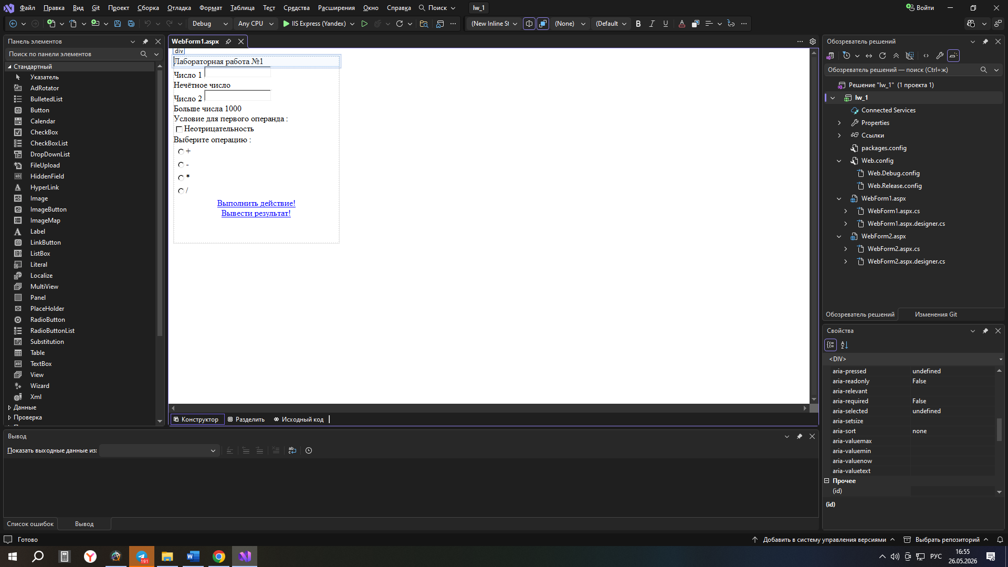
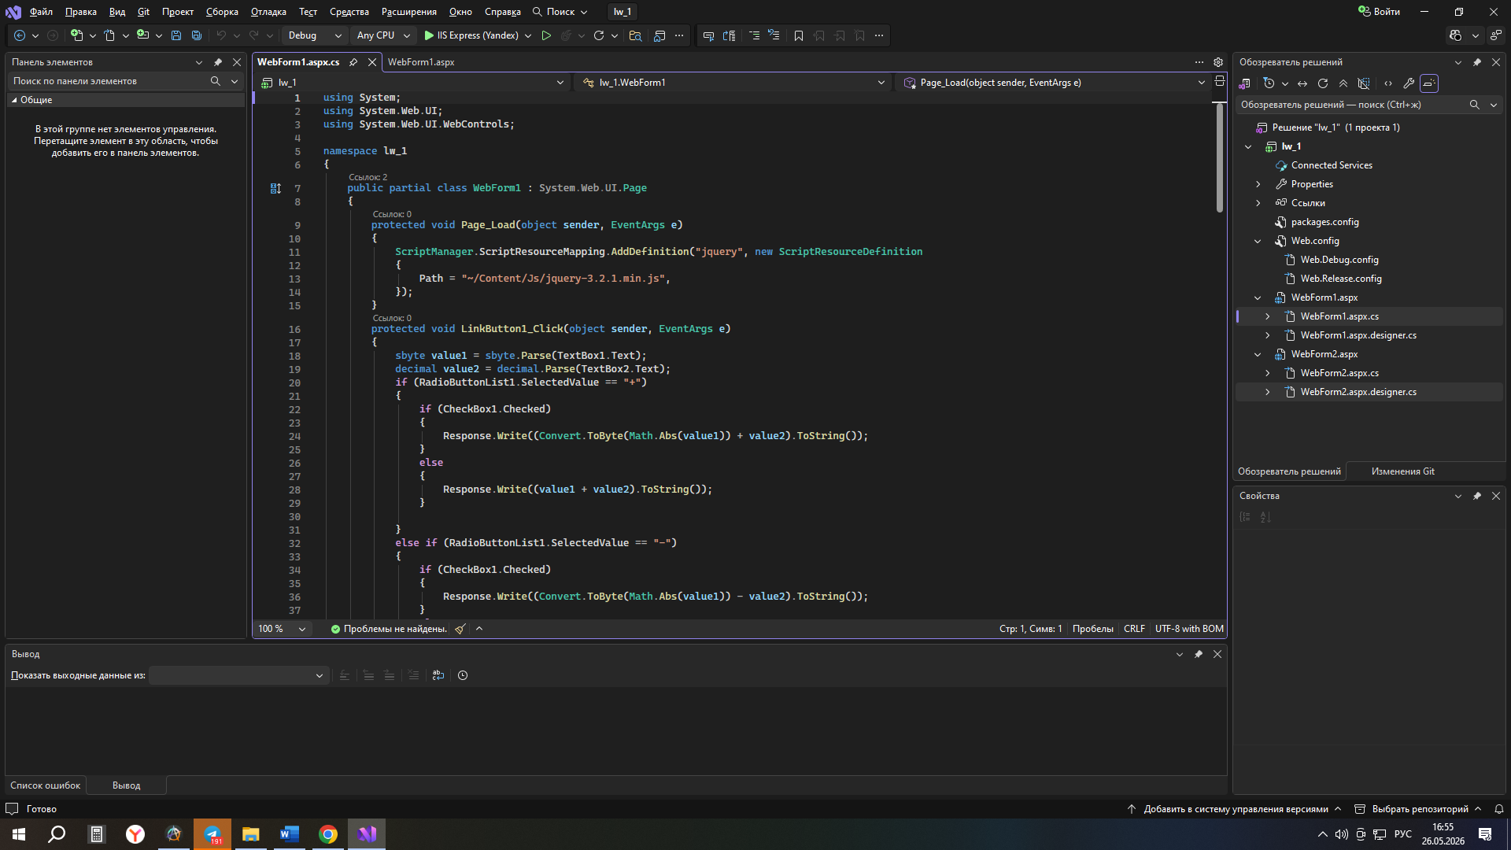
WebForm2.aspx
<%@ Page Language="C#" AutoEventWireup="true" CodeBehind="WebForm2.aspx.cs" Inherits="lw_1.WebForm2" %>

<!DOCTYPE html>

<html xmlns="http://www.w3.org/1999/xhtml">
<head runat="server">
<meta http-equiv="Content-Type" content="text/html; charset=utf-8"/>
<title></title>
</head>
<body>
<form id="form1" runat="server">
</form>
</body>
</html>

Демонстрация программы:
